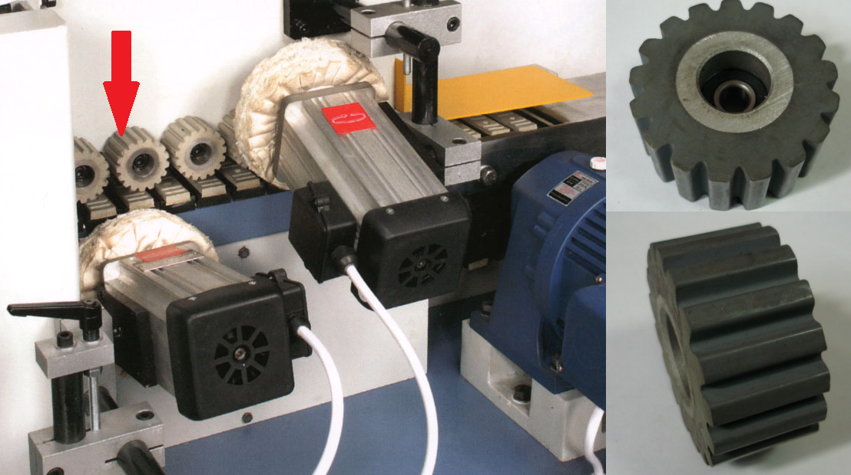

Код из 1С | Артикул | Наименование/ Бренд/  Поставщик | Габариты  Д*Ш*В,  мм | Масса,  гр | Материал | Место установки/Назначение
F0015480 | нет | Ролик траверсы D=53 мм, h=25 мм | D=53.8 mm  H=26.8 mm  d1=22  d2=18.5  d3=8 | 100 | Металл,  резина | Кромкооблицовочные станки/Mira 6/Mira 6E/  Mira 6U
 |  | HSC

